**中一綜合科學科**

**使用量度工具：工作紙D：溫度的量度 (溫度計)**

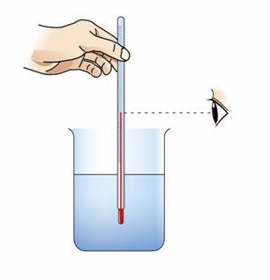

指示：

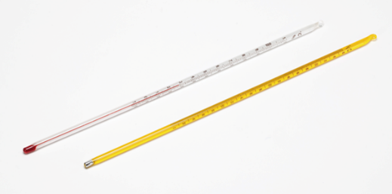

1. 利用**溫度計**，量度或計算以下物品的**溫度**，並填寫答案。
2. ℃ : 攝氏度單位，℉ : 華氏度單位
3. 1L = 1000 mL

|  |  |  |
| --- | --- | --- |
| 題目 | 圖片 | 答案 (**請寫單位**) |
| 1. 量度魚缸的水溫 |  |  |
| 1. 量度A的水溫 |  |  |
| 1. 量度B的水溫 |  |  |
| 1. 量度冰水的水溫 |  |  |
| 1. 量度10亳升A加15亳升冰水的溫度 |  |  |
| 1. 你手中的溫度計可量度的上限是多少度？ |  |  |
| 1. 正常人的體溫是攝氏多少度？ (可上網搜尋資料) |  |  |